

**MEDLEMSINFO FOR BORNHOLMSKE DRAGONER OG**

**STØTTEFORENINGEN BORNHOLMSKE DRAGONER**

**2. KVT. 2019**

**Velkommen til medlemsinfo**

Du får her 2. medlemsinfo 2019, og ønsker du yderligere info, så læs mere om begge foreninger på vores Hjemmeside [www.Bornholmske-Dragoner.dk](http://www.Bornholmske-Dragoner.dk)

**Dragon Stâuan(Udvidelse)**

Lokalet fungerer fint med alle de genfundne effekter fra den tidligere Underafdeling, og der afholdes små arrangementer.

Så er der gode nyheder – vi har nu fået nøglerne til dør 115 og 116, som er det lokale der ligge ved siden af Dragon Stâuan – 8 x 10 meter – mere end 5 gange så stort som det vi har.

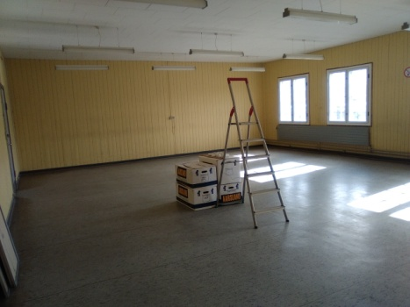 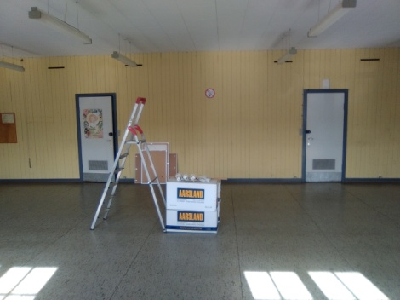

**NU MANGLER DER BARE NOGLE FRISKE FRIVILLIGE ”MALERE”, SOM VIL VÆRE MED TIL AT GIVE LOKALET LIDT NY MALING – HENVENDELSE TIL FORMANDEN!**



I første omgang er det planen, at den ene ende indrettes til et redigerings/fremvisnings hjørne, hvor de mange VHS bånd, der også var i de genfundne effekter fra Bygning 45, kan kontrolleres for indholdet.

I den anden ende var det tænkt, at indrette et lille ”elektronikværksted”, så vi i ”små portioner” kan renovere det gamle ledningsnet på kampvognen, hvilket er godt tiltrængt.

FES har også lovet, at kikke efter et stort fjernsyn, hvor VHS og DVD maskinerne kan tilsluttes, og dem har jeg selv fra ”mit tidligere liv”.

Samtidig har jeg kontaktet UMAK, om det er muligt at ”leje krigsfilm” som vi i sin tid kunne ved Forsvarets Filmtjeneste. Det eksisterer naturligvis ikke mere – MEN – vi kan overtage alle de VHS bånd og DVD de har på UMAK, da de alligevel skal smides ud, og der er mange interessante titler, som skal kikkes efter og ordnes, og senere vises.

Det er min opfattelse, at der er gode muligheder i dette nye rum, til afvikling af nogle flere sociale og ”arbejdsmæssige” aktiviteter.

**Renovering af M24 ”Chaffee”**

Det er nu lykkedes at sætte et stort flueben i processen med M24, idet vognen blev flyttet fra Muleby til AK den 17. maj 2019, og efter en ”overnatning” på AK, blev der kørt til Forsvarsmuseet den 18. maj.

Der var lidt utætheder ved vandpumperne, starterne var ikke helt optimale, og ventil huset på en af gearkasserne skal nok lige tjekkes, så det bliver der udfærdiget en plan på.

Alt i alt var det rart at få vognen luftet, og der skal naturligvis fortsættes med færdiggørelsen i tårnet, samt ”party-telt-overdækningen”.

Stor tak til dem der har bidraget med en uvurderlig hjælp til at gennemføre det.

**GHRVPK**

GHRVPK har haft deres motorer startet uden de helt store problemer, og de har også været ude og køre, så vi er også lidt glade på deres vegne.

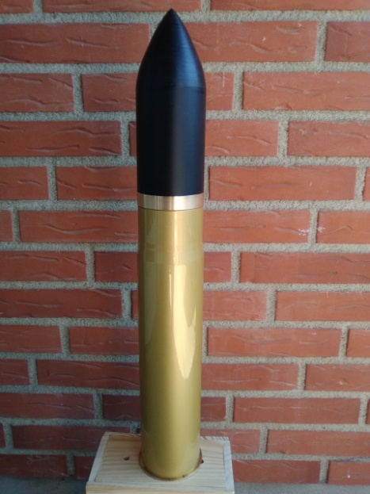**Attrap granat**

Prototypen som Sven har fremstillet, er endelig blevet færdigmalet, og med et meget flot resultat.

Denne prototypemaling har ifølge Lakcenteret været rigtig dyr, på grund af meget omfattende og ekstra slibearbejde, men hvis vi selv vil sørge for at de bliver slebet fine og glatte, før malingen, er han villig til at gøre det for nogle hundrede kroner, og det må siges, at være en god pris?

Nu skal vi så snakke lidt med Sven om, hvornår den store ”serieproduktionen” kan gå i gang.

**Danske Hærhistoriske Museer (DHM)**

Referater fra møder med mere, er at finde på deres hjemmeside.

Noget af det sidste der er sket er, at BD har stillet nogle spørgsmål omkring M24, vedrørende omskoling, køreinstruktør, og autorisation af en omskoling, samt hvem der kan autorisere i køre bogen, kørsel med gæsten m.m., så det skulle der nu være lidt mere styr på, og vi venter nu på, at de reviderede bestemmelser bliver lagt på deres hjemmeside.

At vi har ”rodet så meget i det”, er simpelthen fordi, det i sidste ende drejer sig om forsikringsforholdene for omgangen med veterankøretøjer, ejet af Forsvaret.

**Kastellets Venner**

Der er afholdt generalforsamling onsdag den 24. april, og vi har fået endnu en Dragon indenfor i bestyrelsen, idet vores Kasserer Bjarne Hansen, blev valgt til suppleant.

**Bælter**

Der er intet nyt om bæltesituationen.

**Mannequindukker til M24**

Vi har kontakt med et medlem, der muligvis kan skaffe et antal dukker til M24, som kan placeres i vognen, når den står på Forsvarsmuseet, så det ser vi frem til kan lykkes.

**Foreningernes aktiviteter**

Der arbejdes fortsat på et evt. besøg på Koldkrigsmuseum Stevnsfort i perioden 9. til 11. august 2019, og det vil du høre mere om senere.

Ligeledes arbejdes der fortsat på det tidligere nævnte 60 års jubilæumsarrangement for Bornholmske Dragoner på Bornholm, i weekenden 15. til 17. maj 2020.

Det bliver formentlig kun lørdagen den 16., hvor der vil blive aktiviteter i området, og der er mange ting der skal falde på plads.

Der vil være forhåbentlig være flere oplysninger i næste medlemsinfo.

**Har du nogle forslag, er du meget velkommen til at skrive til mig via meddelelsesblanketten på Hjemmesiden, eller direkte.**

**BORNHOLMSKE DRAGONER**



J. P. Christoffersson

formand/sekretær